
INVITERER TIL SOMMERTURNERINGEN 4.afd. EL ON-ROAD

Sted: Energivej 24, 5260 Odense SØ (www.odense-rc.dk)
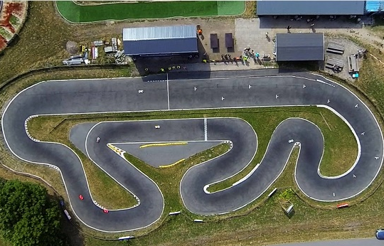
Dato: Søndag, den 27 August 2023
Reglement: Der køres efter DASU reglement 7

Klasser:
1:10 TC Super Stock 13.5T SuperStock
1:10 TC Stock 17.5T Stock
FWD 17.5T Stock
Åben klasse Det som ikke passer
Ind i ovenstående

Løbsleder: Jesper Rasmussen
Dommer: Søren Jeppesen

Startgebyr: 230,- eller 200,- for deltagere med DASU årslicens

Præmier: 1-2-3 i A finaler ved 6 deltagere eller derover i klasserne, vinder af delfinaler Minimum 3 deltagere pr. klasse, eller bedste skøn ved tilmeldingsfristens udløb.

Bane: Udendørs asfalt

Forplejning: Kiosk med diverse mad, forfriskninger og snacks m.v. til rimelige priser.

Tilmelding: senest 20. august kl. 23:59 på www.myrcm.ch

Træning:
Banen er åben for træning for tilmeldte deltagere, torsdag d. 23 august fra kl. 16:00 til 21:00 og lørdag d. 24 august fra kl. 08:00 – 21:00 (inddelt i tidsskema)
Toilet forefindes på pladsen, dog uden rindende vand.

Program for dagen:
07:00-09:30 Indskrivning og fri træning
09:40 Briefing
10:00 Løbsstart
17.00 Præmieoverrækkelse
*Ret til ændringer forbeholdes

Gratis adgang for publikum.


Teknisk reglement 2023 1:10 On-Road

1:10 Super-Stock
- Motor: Much More Fleta ZX V2 13.5T eller ORCA ETS Blitreme2 13.5T - Gearing max 4.5.
- Blinky Speedo.
- Dæk: Rush32 (Varenr.: RU0569)
  - Maximum 1 sæt dæk må bruges til kvalifikations og finaleheats. De valgte dæk vil blive mærket af teknisk kontrol før start af racet.
- Karosseri ifølge BRCA listen. Vægt køreklar: minimum 1300 gram.

1:10 Stock
- Motor Hobbywing JUSTOCK 3650SD 17,5T G2.1 eller G2 - Gearing max 5.0
- Motor Hobbywing JUSTOCK-3650SD 21,5T G2 – Gearing max 4.0.
- Blinky Speedo.
- Valgfrie gummidæk.
- Valgfri karosseri.
- Det er ikke tilladt at bruge dækvarmere

1:10 FWD – Forhjulstræk
- Motor Hobbywing JUSTOCK-3650SD 17,5T G2.1 (Varenr 30408011). – Gearing max 4.5.
- Blinky Speedo.
- Dæk: Ride Belted RI-26082 - PreGlued - FWD Tires
- Maximum 1 sæt nye dæk må bruges til kvalifikations og finaleheats. De valgte dæk vil blive mærket af teknisk kontrol før start af racet. • Den arrangerende klub kan vælge at stå for salg af dæk til racet. • FWD karosseri.
- Vægt køreklar: minimum 1250 gram.

Åben klasse
- Fri motor, fartregulator, dæk og karosser
- Det er ikke tilladt at bruge dækvarmere 1:10 Åben Klasse
- Fri motor, fartregulator, dæk og karosser

Det er ikke tilladt at bruge dækvarmere i Stock klassen som er primært til mindre erfarne kørere, hobbykørere, samt klassen der skal tiltrække nye til sporten. Reglerne er mere frie og der skal være plads til alle. Alle karosser er tilladt, også GT, FWD eller Lastbiler. Er en kører suveræn i klassen, vil denne blive anmodet om at rykke op til Super-Stock. Der er dog ingen tvang, men løbsledelsen kan vælge at offentliggøre anmodningen.

Åben klassen er for kørere som ikke har korrekt udstyr til de andre klasser, for nye der gerne vil prøve at køre race på en bane - og for dem som bare vil køre og bashe lidt rundt, uden at gå op i hvilket udstyr de selv, eller andre kører med.

FWD, Stock og Super-Stock:
Batteri Der skal anvendes LiPo 2S batterier ifølge BRCA listen. Lade- og afladning Under opladning og afladning skal batteriet være i en LiPo-pose. Der må maksimalt lades med 12A. Der må maksimalt aflades med 20A. Der må ikke benyttes eksterne varmekilder til opvarmning af batteriet. Batteriet må maksimalt oplades til 8,40v.
Gearing Udregnes ved at dividere antallet af tænder på spurgear, divideret med antallet af tænder på motortandhjul, og ganges med den interne gearing i bilen (oftest 1,9).

